Анкета-заявка
на участие
в XII Всероссийском заочном конкурсе учебных проектов
в образовательной области «Технология» имени М.И. Гуревича

- Фамилия, имя, отчество автора проекта (полностью)

Иляева Вероника Владимировна
- Фамилия, имя, отчество руководителя проекта (полностью)
Комарова Ирина Викторовна

3. Тема проекта «Игрушка-сувенир»
4. Адрес образовательной организации
Индекс 681035 область (край\округ) _Хабаровский край
город Комсомольск-на-Амуре улица Ленина дом 74 корпус 2
федеральный телефонный код города 4217 телефон/факс 89141758272
e-mail (автора или руководителя) irina_komarova_1970@inbox.ru (указать обязательно)

Дата заполнения14.05.2019

МИНИСТЕРСТВО ОБРАЗОВАНИЯ ХАБАРОВСКОГО КРАЯ
МУНИЦИПАЛЬНОЕ ОБРАЗОВАТЕЛЬНОЕ УЧРЕЖДЕНИЯ
СРЕДНЯЯ ОБРАЗОВАТЕЛЬНАЯ ШКОЛА № 31

Творческий проект по технологии

Игрушка – сувенир
в техники сухого валяния.

Выполнила: Иляева Вероника
Владимировна
Ученица 7 класса
МОУ СОШ № 31
Руководитель: Комарова Ирина
Викторовна

Комсомольск-на-Амуре
2018 г.

Обоснование возникшей проблемы и потребности.
Мне показалось, что интерьер моей комнаты немного скучноват, поэтому я захотела сделать что-нибудь необычное и интересное для её украшения. Так же мне предложили поучаствовать в конкурсе новогодних композиций "Зимняя книга природы" в номинации "Страница символа года». Я согласилась поучаствовать в этом конкурсе и сделать игрушку, которая в дальнейшем станет украшением моей комнаты.
Приступая к работе, я поставила перед собой цель и определённые задачи:
цель - изготовление необычной игрушки своими руками для конкурса и украшения своей комнаты.
Задачи:
- Создание изделия из шерсти и выбор методов обработки.
- Самостоятельно научится пользоваться дополнительной литературой.
Маркетинговое исследование.
Я проделала целое путешествие по магазинам где продают куклы - сувениры, изготовленные вручную, но задуманной мной именно необычную игрушку не могла найти.
Мишка - цена 2000 рублей. Сова - цена 2000 рублей.
Котёнок - цена 2000 рублей.
Вывод: дорого что – то и я решила самостоятельно разработать проект по
выполнению игрушки и используя литературу и интернет источники.
Схема размышления

Проблема и задачи Идеи, Выбор

Дизайн-спецификация

Исследование
материала

история, маркетинг, техника
безопасности инструменты и приспособления
социологический опрос

Технология изготовления Экономический расчет

Экологическая оценка

Испытание,
Самоанализ

Реклама

Литература

Набор первоначальных идей

№ 1 Ещё не умею вязать. № 2 Сложноватенько.

№ 3 Нет опыта работы с фетром. № 4 Работа выполнена в технике
валяния. Вот это самое то!

Проанализировав все варианты победил вариант № 4 – игрушка «Обезьянка», выполненная в технике валяния. Так как я очень люблю работать с необычным материалом, то выбранная мной технология выполнения мне очень подходит.
Дизайн-спецификация.
должна нравится всем,
недорогой, Игрушка

аккуратной,
красивой

Восточный гороскопа 2016 год - год Огненной Обезьяны.
2016 год - год красной Огненной Обезьяны по восточному календарю. Наступает он 8 февраля 2016 года. Именно в этот день, согласно китайскому гороскопу, весело помахивая хвостиком стуча копытцами, Зеленая Деревянная Коза - символ года 2015-го - покинет нас, уступая место Огненной Обезьяне.
Обезьяна - артистичная и эксцентричная натура, обладающая вместе с тем сильной интуицией. Своенравна, капризна и непредсказуема - трудно догадаться, о чем она думает. Ее действия абсолютно непредсказуемы и могут меняться в зависимости от настроения - она бывает, как доброй и веселой, так и агрессивной, и злой.
Хозяйка наступающего года может запросто выкинуть сюрприз, который долго придется расхлебывать... Обезьяна, символ 2016 года, любит путешествия, горы, красивую природу и новые впечатления. Строить серьезные планы и ждать глобальных перемен в 2016 году нет смысла: Обезьяна все сделает по-своему. Просто относитесь спокойно к своенравной хозяйке года, ведь она тоже всеми силами стремится к любви, благополучию и достатку. Хотя обезьяньи ужимки и капризы не всем придутся по душе: после достаточно спокойного года Козы многие будут некоторое время перестраиваться, приспосабливаясь к непредсказуемому характеру Огненной Обезьяны.
Техника сухого валяния
В мировую культуру войлок вошел как изобретение кочевников евразийских степей, горных скотоводов Тибета, Памира, Алтая, Кавказа, Карпат, Балкан и Передней Азии (Ирана, Афганистана). Древнейшие сохранившиеся до наших дней изделия из войлока - ковры и чепраки из курганов Горного Алтая - были изготовлены 2600 лет назад
До сих пор кочевники Евразии обшивают свои переносные жилища - юрты, составленные из деревянных решетчатых стенок с куполом из жердей, крупными кусками войлока размером 4×4 м и 5×5м.
Чтобы изготовить такие большие куски войлока, кочевники сбивают овечью шерсть специальным прутом (делается это в сухую солнечную погоду, чтобы шерсть не пропиталась влагой), затем для уплотнения взбитую шерсть обрызгивают водой или молочной сывороткой. Подготовленную массу свертывают в рулон, после чего оборачивают его кожей, тканью или циновкой и валяют (прокатывают) по земле вручную либо, привязав к седлам двух всадников, протаскивают 10-15 раз на расстояние 1 км.
История развития техники валяния чрезвычайно интересна. Много веков назад кочевники Евразии делали из шерсти не только покрытие для юрт и нехитрые предметы домашней утвари, но и многое другое. Например, одежду, предметы интерьера (войлочные подушки, дорожки, ковры, коврики для сна), скотоводческое снаряжение (подстилки для новорожденных телят, детали вьючного седла верблюда, чепраки и попоны для коня, большие войлочные сумки для перевозки грузов).В военном деле войлок использовали как заменитель кольчуги, как подкладку под шлем, из него делали чехлы к рукояткам сабель, им обшивали верх крепостной стены при обороне города для задержания стрел. Войлок использовали в кузнечном деле, а также медицине (при лечении переломов костей) и т.д.
Однако было бы несправедливо утверждать, что с техникой валяния были знакомы только на Востоке. Например, Финляндия, Перу и другие страны, где были одомашнены овцы и козы, также имеют давние традиции изготовления войлока.
В Россию техника валяния пришла вместе с монголо-татарским игом и прижилась благодаря суровым зимам. Самое распространенное русское валяное изделие, конечно же, валенки, хотя помимо них на Руси изготавливалось сукно и войлоки для хозяйственных нужд, валянные шапки и даже кисеты для хранения табака.

Разработка практической части технологии изготовления проекта.
Шерсть и ее разновидности.
Для валяния используется шерсть многих видов животных: овец, коз, верблюдов, яков, лам, кроликов, зайцев и даже собак и кошек. Шерсть животного состоит из покровного волоса и подшерстка (подпуши). У овец покровный волос составляют ость, переходный и кроющий волос; подшерсток - пух.
В технике валяния лучше всего работать с овечьей шерстью, хотя ее свойства во многом различаются в зависимости от породы овцы, времени стрижки и метода обработки шерсти. Приобрести овечью шерсть можно в больших магазинах товаров для творчества, магазинах, специализирующихся на продаже пряжи, и на камвольных фабриках. Как правило она продается в пакетиках, расфасованной от 50 до 100 г. Стоит такая шерсть относительно недорого, а разнообразие ее цветов и оттенков приятно удивит вас.
Грубая овечья шерсть.
Другое название этой шерсти - валеночная, так как именно из нее делают всем известные валенки. Она представляет собой смесь волокон разной длины и толщины, с большим количеством остевых волокон. Такая шерсть бывает светлой, рыжевато-коричневой и темной. Она подходит для ковров, декоративных элементов и больших объемных изделий. При изготовлении одежды и аксессуаров, то есть того, что будет соприкасаться с кожей, эту шерсть лучше не использовать, поскольку поверхность изделия будет кусаться.
Шерсть мериносных пород овец.
Это самая тонкая и наиболее дорогая шерсть внешне напоминает пух. Она используется для изготовления одежды, детских игрушек и всего того, что часто и долго соприкасается с кожей.
Шерсть среднерунных пород овец.
Такая шерсть наиболее часто используется для валяния. Она продается в суровом, а также крашенном виде и подходит для изготовления большинства валяных изделий. В зависимости от метода обработки она бывает двух видов:
Гребенная лента, или топс — это расчесанная шерсть без остевых волокон, в которой все волокна ровные, вытянуты в одном направлении и уложены в ленту. Такая шерсть имеет широкий цветовой диапазон. Некрашеная, она, как правило, выпускается коричневых, сливочных и серых цветов и оттенков. Если же шерсть окрашена, она бывает самых невероятных цветов и оттенков: от ярких и насыщенных до нежных и пастельных. Топс идеально подходит для валяния мылом с последующим наложением шерсти других разновидностей.
На промежуточной стадии обработки светлая, некрашеная и небеленая шерсть для изготовления топса называется сливер. Продается сливер как в виде комков, так и в виде ленты. Он хорошо сваливается и стоит дешевле крашеной шерсти. Именно поэтому сливер рекомендуется использовать как первый слой для валяния мылом и как основу при создании объемного изделия для валяния иглами (более дорогая цветная шерсть в этом случае приваливается тонким слоем по поверхности изделия), также сливер подходит и для валяния в стиральной машине.
Кардочесанная шерсть - все волокна такой шерсти изогнуты и направлены в разные стороны. Внешне кардочесанная шерсть напоминает комок ваты. Как и гребенная лента, она бывает разных цветов. Чаще всего используется для валяния иглами.
Мохер.
Мохер — это козья шерсть. Использование мохера в технике валяния позволяет добиться невероятных декоративных эффектов. Дело в том, что эта шерсть, состоящая из переходного волоса, более блестящая, чем овечья, поэтому придает поверхности валяного изделия шелковистость. Лучше всего для декоративных изделий использовать мохер, полученный при стрижке, козлят - блестящие кольца и вьющиеся прядки.
Чистошерстяная ровница и мулине.
Потребуются для выполнения разноцветных узоров на поверхности готового изделия, а также для отделки изделия в процессе валяния. При помощи ровницы можно создать на поверхности изделия эффект кружева. Также ей можно армировать тонкие шерстяные изделия, выкладывая направляющие в виде сетки или параллельных линий. Мулине - отличная основа для изготовления валяных шнуров
Принадлежности для валяния иглами.
Поролоновый коврик. При валянии держать в руках комок шерсти неудобно и опасно - можно уколоться, поэтому удобнее работать на коврике из поролона толщиной примерно 10 см.
Текстильный клей. Специальный клей для склеивания любых видов ткани, в том числе и шерстяных, понадобиться при окончательной отделке изделия - прикрепления различных аксессуаров и дополнительных декоративных элементов, которые придадут изделию законченный вид.
Оборудование. Инструменты и материалы
Для работы потребуются иглы для валяния:
№ 36 корончатая: для приваливания узоров;
№19 треугольная: для тяжелой работы с грубой шерстью и растительными волокнами;
№38 звездчатая: для валяния плоских деталей, создания рельефов, мелких деталей, выравнивания поверхности изделия, тонкой отделки;
№40 треугольная: для валяния тонких шерстяных волокон, приваливания цветной шерсти, создания фона;
№36 треугольная: для грубой работы, например, создания основы.
Также вам потребуются приспособления для держания нескольких игл для увеличения скорости валяния.

Техника безопасности.

На рабочем столе ножницы располагают справа, с сомкнутыми лезвиями.
Ножницы хранить в определенном месте, класть их сомкнутыми острыми концами от себя, передавать друг другу ручками вперед.
Свет должен падать на рабочую поверхность с левой стороны или спереди.
Соблюдать осторожность со специальными иглами для валяния. так как они очень острые.
Использовать специальные силиконовые наперстки.
Сломанные иглы отдавать учителю.
В случае укола иглой обратиться к учителю.

Этапы выполнения работы.
1. Изготовление морды.
2. Изготовление туловища, затем к ней приваливается голова
3. Заготовки для рук и ног промазываем клеем, обматываем шерстью.
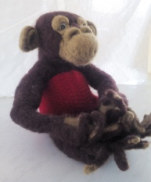

Социальный опрос
1.Понравилась ли вам моя игрушка? Да, нет
2. Если бы вы увидели такую игрушку в магазине, купили бы вы её? Да, нет
3.Хотелибы вы попробовать сделать такую же игрушку своими руками? Да, нет
4. Хотели бы вы украсить квартиру такой игрушкой? Да, нет

В опросе участвовало 12 человек.
На первый вопрос ответили «хорошая» - 12 человек, а «не очень» - 0 человек.
На второй вопрос ответили «да» - 11 человек, а «нет» - 1 человек.
На третий вопрос ответили «да» -10 человек, а «нет» - 2 человек.
На четвертый вопрос ответили «да» -10 человек, а «нет» - 2 человек.

Всем опрошеным моя задумка выбора работы понравилась. Она действительно придала дизайну моей комнаты интересный вид. Большенство оценили качество моей работы.
Вывод:

Расчет себестоимости игрушки.
№ п/п | Наименование используемых материалов | Цена (руб.) за упаковку, пару | Расход материалов на изделие | Затраты на материалы (руб.)
1 | Шерсть для валяния | 159 | 2 | 318
2 | Пластмассовые глазки | 12 | 1 | 12
Итого: |  |  |  | 330

Затраты на электроэнергию равна нулю, так как выполняла работу в дневное время.
Итого затраты на создание моей игрушки-сувенира составили 318 рублей.
В интернет-магазине и в магазинах города подобная игрушка стоит от 2000 рублей и выше. Я потратила на игрушку 318 рублей. Этим я сэкономила 1682 рубля. На основании этого можно сделать
Вывод: если необходима интересная и необычная вещь, то лучше сделать своими руками чем купить в магазине.
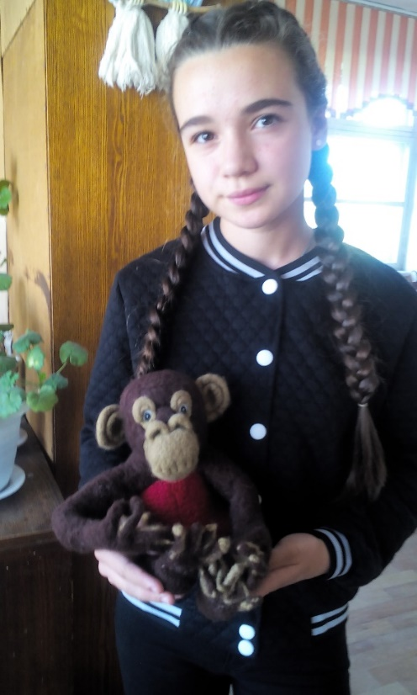

Экологическое обоснование.
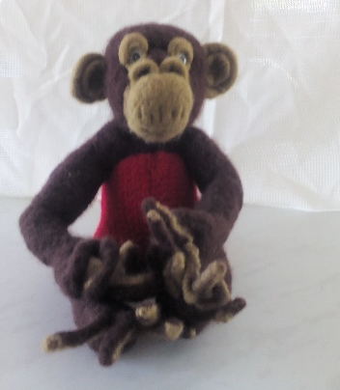
Моя игрушка сделана из натуральной шерсти. Кроме шерсти в моей работе был использован клей в минимальном количестве (только для приклеивания глаз). Шерсть экологически чистый материал поэтому он не принесёт вреда окружающей среде.

Самоанализ.
При изготовлении игрушки я чётко придерживалась намеченного плана проекта. При работе я не торопилась, старалась выполнить работу аккуратно, соблюдала технику безопасности и последовательность выполнения. Познакомилась с историей появления разного сорта шерсти и выполнения разных вещей. При исследовании материалов изготовления были выбраны наиболее подходящие к образу создаваемой игрушки.

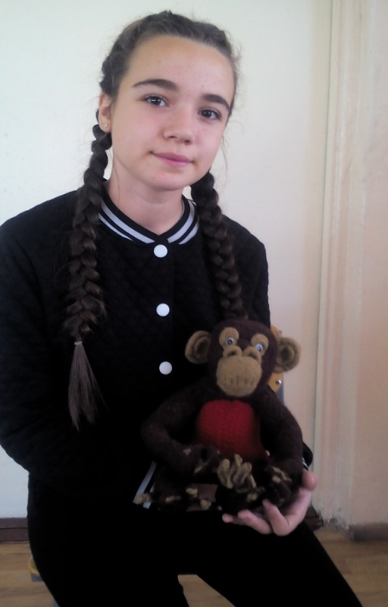
Реклама.
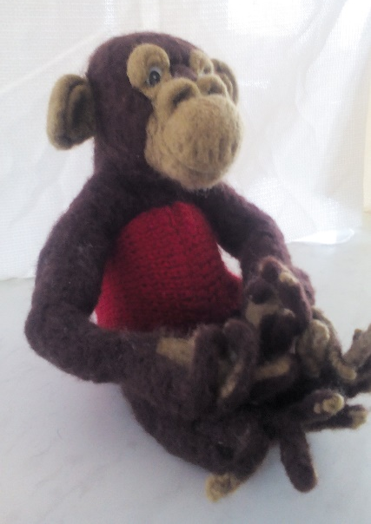

Вы не хотели бы купить мою игрушку?

Потому что она у меня очень красивая, аккуратная и экологически чистая. А главное она сделана своими руками.

Список использованной литературы:
- http://vedmochka.net/гороскоп-на-2016-год-год-огненной-обезьяны.html
- http://doc4web.ru/tehnologiya/konspekt-uroka-po-tehnologii-izgotovlenie-igrushki-v-tehnike-fel.html
- file:///G:/История%20войлока.%20Материалы%20и%20инструменты..html

